Teplota, čas, vyparovanie
B.skupina
Meno a priezvisko: ..........................................................
Trieda: ............................................................................ Body/známka:.................................
- Doplň tabuľku:

Fyzikálna veličina | Značka veličiny | Základná jednotka (slovom) a jej značka | Iné jednotky (slovom) a ich značky | Meradlá veličiny  - rôzne druhy
ČAS
TEPLOTA

- Rýchlosť vyparovania závisí od: 1.........................................................................................
2.........................................................................................
3.........................................................................................
- Doplň správne tvrdenia:
- Tlak vzduchu s nadmorskou výškou sa (zväčšuje/zmenšuje)..........................................
- V tlakovom hrnci vrie voda pri teplote(väčšej, menšej)................................. ako 100°C.
- Horolezci vo veľkých výškach varia vodu pri teplote (väčšej/menšej)............ako 100°C.
- Na rýchle uvarenie potravín sa používa...........................................................................
- Čím je atmosférický tlak menší, tým vrie voda pri (vyššej/nižšej)..................... teplote.

- Premeň jednotky času: 30 h = ............................... s
2 dni = ........................... min
3 780 min = ............................... s

5. Doplň charakteristiku varu kvapaliny.
Var je ___________________________________________________________________________________________

- V čom sa odlišuje var kvapaliny od vyparovania?
_________________________________________________________________

_________________________________________________

- Na obrázkoch sú dva druhy teplomerov. Dopíš do tabuľky údaje o nich.
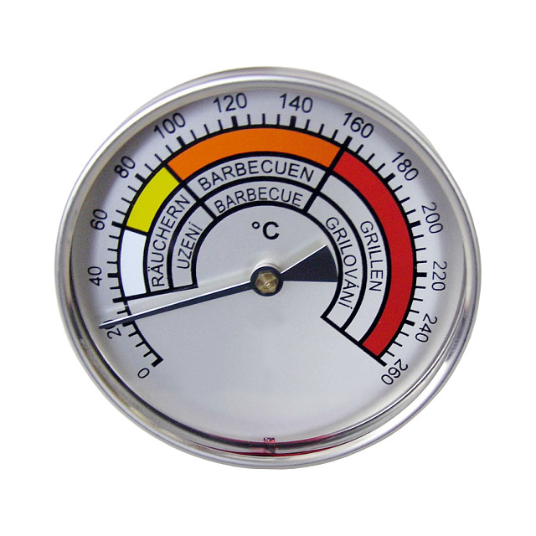
Teplomer | bimetalický | ortuťový
stupnica v
najmenší dielik
merací rozsah

- Doplň podľa grafu:
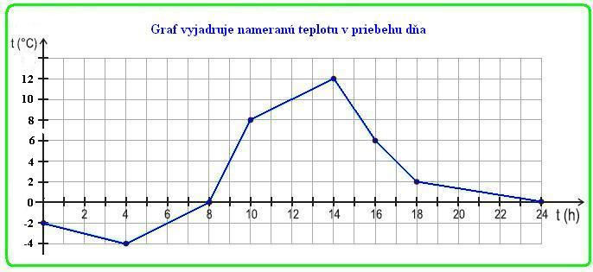

Najvyššia nameraná teplota bola .........................................................................................
Od 16.00h do 24.00h teplota klesla o ..................................................................................
O 18.00 h. bola nameraná teplota .......................................................................................
Rozdiel medzi najvyššou a najnižšou nameranou teplotou bol ...........................................

Teplota, čas, vyparovanie
A.skupina
Meno a priezvisko: ..........................................................
Trieda: ............................................................................ Body/známka:.................................
- Doplň tabuľku:

Fyzikálna veličina | Značka veličiny | Základná jednotka (slovom) a jej značka | Iné jednotky (slovom) a ich značky | Meradlá veličiny  - rôzne druhy
ČAS
TEPLOTA

- Rýchlosť vyparovania závisí od:
1.........................................................................................
2.........................................................................................
3.........................................................................................
- Doplň správne tvrdenia:
- Tlak vzduchu s nadmorskou výškou sa (zväčšuje/zmenšuje)..........................................
- V tlakovom hrnci vrie voda pri teplote(väčšej, menšej)................................. ako 100°C.
- Horolezci vo veľkých výškach varia vodu pri teplote (väčšej/menšej)............ako 100°C.
- Na rýchle uvarenie potravín sa používa...........................................................................
- Čím je atmosférický tlak menší, tým vrie voda pri (vyššej/nižšej)..................... teplote.

- Premeň jednotky času: 20 h = ............................... s
3 dni = ........................... min
3 120 min = ............................... s

5. Doplň charakteristiku varu kvapaliny.
Var nastáva ak sa____________________________________________________________________________

- V čom sa odlišuje var kvapaliny od vyparovania?
_________________________________________________________________

_________________________________________________

- Na obrázkoch sú dva druhy teplomerov. Dopíš do tabuľky údaje o nich.

Teplomer | bimetalický | ortuťový
stupnica v
najmenší dielik
merací rozsah

- Doplň podľa grafu:


Najnižšia nameraná teplota bola .........................................................................................
Od 14.00h do 18.00h teplota klesla o ..................................................................................
O 10.00 h. bola nameraná teplota .......................................................................................
Najväčší rozdiel v nameraných teplotách bol ......................................................................

